Ошибка №3 – критика и исправление игры ребенка.
Вместо того чтобы поощрять творческий процесс, взрослый показывает идеал игры, повторяя: «нет, это сюда не подходит!», «Это неправильно!»
Совет: не оценивайте, не поправляйте ребёнка в процессе игры. Поощряйте игры «понарошку», разыгрывание сказок и воображаемых ситуаций.
Ошибка №4 – во всём помогать ребёнку.
Родители спешат помочь ребенку, даже тогда, когда он в силах справиться самостоятельно.
Совет: сдерживайте желание во всем помогать ребенку и принимать за него решения. На детские просьбы о помощи говорите, что верите в него.
Ошибка №5 – задавать много вопросов во время игры.
Иногда во время игры взрослые задают очень много вопросов «Что ты строишь?», «Какого цвета?», «Что дальше?»
Совет: ограничьте количество вопросов, положительно реагируйте на ответы ребенка.
Игра- средство самореализации и самовыражения. В игре ребенок может реализовывать свои желания и интересы, построить свой мир, быть таким каким хочется.
Совместная игра помогает ребёнку действовать в обществе, учит играть по очереди, делиться и понимать чувства других.
Если родители регулярно участвуют в игре, то ребенок проявляет креативность, уверенность в себе и имеет меньше поведенческих проблем.

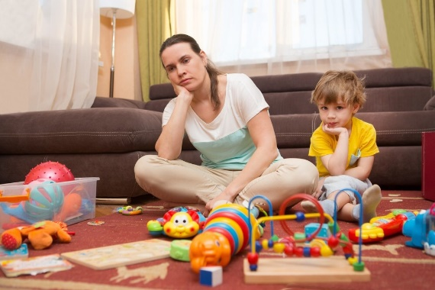

МАДОУ д/с 133 города Тюмени
Служба ранней помощи

«Правила совместных игр»
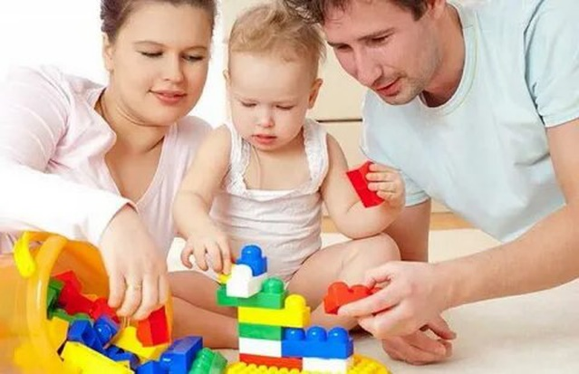

Педагог-психолог
Козырева Е.Н

Тюмень,2024

Игра — это огромное светлое нежное, через которое в духовный мир ребенка вливается живительный поток представлений и понятий об окружающем мире.
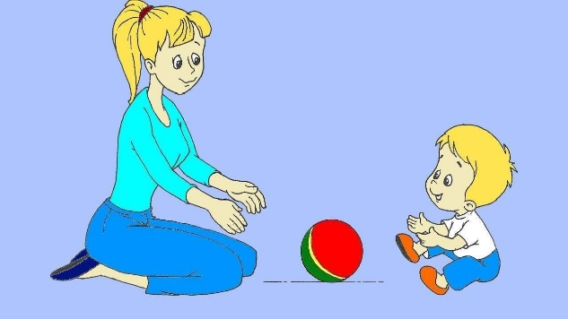
Игра — это искра, зажигающая огонек пытливости и любознательности.

Ошибки, совершаемые взрослыми в процессе игры с ребенком.
Ошибка №1 – увлеченность игрой,
а не ребенком.
Родители так увлекаются игрой, что игнорируют детей. Ребенок в таких случаях становится наблюдателем и участвует в игре как зритель.
Совет: представьте, что вы- внимательная публика, наблюдайте за тем как играет ребёнок. Хвалите его!
Ошибка №2 – родитель берет лидерство на себя.
Родители стараются специально организовать игру, дают много указаний как правильно играть.
Им важен результат игры и ее «правильность».
Совет: следуйте за ребенком, за его идеями, не навязывайте собственные представления.
